МКДОУ детский сад №11

**Консультация для родителей**

***«Что подарить детям в новый год?»***

Воспитатель: Науменко Ю.В.

г. Острогожск 2016г.

*Нет более детского праздника на планете, чем Новый год и Рождественские дни. Именно дети заражают нас, взрослых, атмосферой праздничного чуда, в которой ключевую роль играют подарки. Только в отличие от детей, которые просто с упоением ждут подарков, нам, взрослым приходится ломать голову – что подарить ребёнку на новый год? Ведь подарок обязан поддержать атмосферу новогоднего чуда и напоминать о празднике целый год.  
Конечно, дети пишут письма Деду Морозу, давая тем самым нам наводку, но ведь они ещё обожают и сюрпризы.*

Как же не ошибиться с выбором подарка в волшебную ночь и правильно преподнести его, чтобы у ребенка надолго осталось приятное воспоминание и вера в Деда Мороза.

*Наша цель подготовить ребенка к празднику настроив его к ожиданию подарка.*

***Первый шаг:*** *Украшение дома вместе со всей семьей. Выберите выходной день, когда семья будит в полном составе и обдумайте, как вы украсите свой дом.*

*Предварительно купив или докупив украшения для дома и елочных игрушек для елки.*

*Решите, где будет стоять елка, вырежьте с ребенком гирлянды, снежинки, самодельные игрушки на елку.*

*Ведь совместное занятие не только сближает людей, но и «раскрывает» ребенка, «обволакивая» его теплотой и защитой семьи, производя успокаивающее, релаксирующее действие.*

***Второй шаг:*** *Обдумывать вместе с ребенком меню праздничного стола, придумать главное, «коронное» блюдо вашей семьи. Чтобы оно нравилось всем и особенно вашему ребенку, пусть это блюдо будит вашей фишкой из года в год, как традиция « написанная » вашей рукой.*

*Ведь когда собирается вся семья за столом и не только трапезничает, но и рассказывает о своих повседневных делах, успехах и проблемах, мы узнаем, что происходит в нашем кругу, советуем как выйти из той или иной ситуации. Мы сближаемся и у нас есть время пообщаться, так как работа и постоянные дела не позволяют нам насладиться общением родных.*

***Третий шаг:*** *Что подарить?*

*Не обязательно покупать дорогой подарок, чтобы обрадовать ребенка. Подарок должен быть желанным, подумайте, что вы обещали ребенку давно, а так и не купили.*

*Подарок не должен обговариваться вслух, например, ребенок просит у вас игрушку, а вы говорите ему, что вам его подарит Дедушка Мороз.*

*Зная интересы вашего ребенка, вы без проблем приобретете то, что его заинтересует.*

*Подарок учитывается не только по интересам, но и по возрасту, и полу ребенка, в каждом возрасте свои интересы и предпочтения.*

*Самый универсальный подарок для ребенка -это развивающая игра. Особенно, если речь пойдёт о дошколёнке. Так, мальчику можно подарить конструктор, настольный хоккей или футбол, управляемую модель самолёта и т.д. Девочке хорошим подарком может стать кукольный домик, который можно собрать самостоятельно, проявив фантазию, или бумажная кукла с комплектом одежды, который можно раскрасить и т.д. Выбор развивающих игр и игрушек сейчас огромен. Развивающие игры помогают ребёнку узнать новое, проявить свои творческие способности. Необходимо учитывать и интересы ребёнка – чем он любит заниматься (может это рисование, а может – спорт), какие книги он любит читать.*

***Четвертый шаг:*** *Красивая упаковка подарка играет большую роль. Упакуйте красиво и празднично ваш подарок, положив предварительно в красивую коробочку. Ведь разворачивание подарка и интерес, что там, заставляет ребенка насладиться приятным предвкушением радости.*

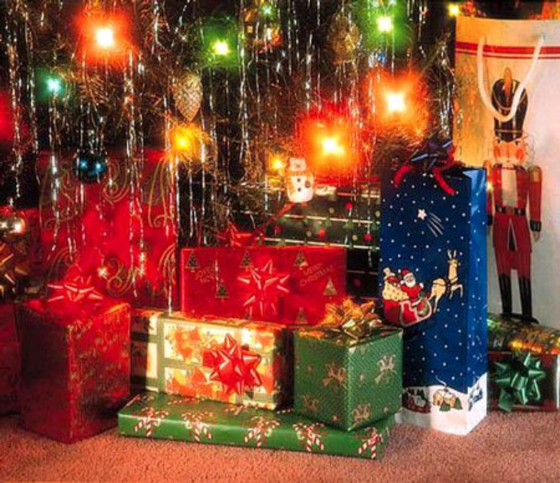

***Пятый шаг:*** *Куда и когда положить новогодний подарок?*

*Этот вопрос интересует многих заботливых родителей, чтобы ребенок не увидел и не засомневался, что подарок именно не простой, а волшебный, подаренный самим Дедом Морозом.*

*В новогоднюю ночь дети веселятся с нами и ждут с нетерпением подарков, вот уже 12 на часах, и ребенок смотрит под елку, как же положить этот подарок думаете вы.*

*Ваше чадо начинает суетиться и спрашивает вас, когда же появится долгожданное чудо?*

*Вариантов много на самом деле, например, объяснить ребенку, что Дедушка Мороз развозит всем деткам на Земле подарки и что хоть у него волшебные сани, и лошади быстрые, как ветер, но требуется время подождать своей очереди. А в подходящий момент положить под елочку подарки, или отвлечь ребенка праздничным салютом, предлагая полюбоваться игрой красок и новых впечатлений.*

*Вместе с ребенком ждать подарка и проявлять интерес к нему, похвалить Деда Мороза за подарок, и сказать волшебное слово СПАСИБО, которое непременно услышит Дедушка и внучка Снегурочка.*

*Эти, порой примитивные советы, играют большую роль в детских воспоминаниях. Какой-то теплотой окутывают наших детей, учат верить в чудеса, добро, что есть семейные традиции, пронесенные несколькими поколениями. Прививают им семейные ценности, дружность и сплоченность своей семьи.*

*Ценности семьи незакономерно влияют на успех и благополучие ребенка и как вы будете складывать свое отношение к ребенку, во многом повлияет на его полноценное развитие.*

*Ребенок должен испытывать радость от праздника, а не только видеть суету родителей и беспокойство со стороны взрослых.*